

**Муниципальное казенное общеобразовательное учреждение**

**«Дурангинская средняя общеобразовательная школа»**

**ПОРТФОЛИО**

**Старшего вожатого**

**Салахбековой Асият Мурзабековны**

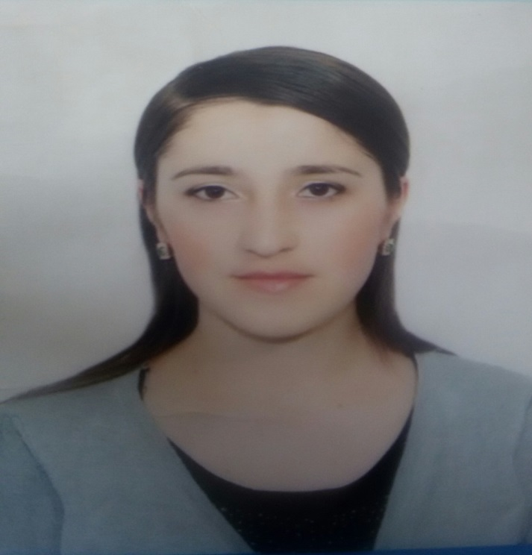



**Моё педагогическое кредо:**

**Ребенок- это не сосуд, которого надо**

**заполнять знаниями, а факел который нужно зажечь.**

**Мой девиз:**

**«Обучая других мы учимся сами»**



Общие сведения о вожатой

1. **Ф.И.О:** Салахбекова Асият Мурзабековна
2. **Дата рождения:** 28 май 1986год
3. **Образование (учебное**

**заведение, год окончания**): среднее, окончила Буйнакский педагогический колледж 2008 году;

1. **Специальность по диплому:** учитель начальных классов;
2. **Общий стаж:** 2 года
3. **Педагогический стаж:** 9 лет
4. **Стаж работы в данном**

**учебном заведении:** 9 лет

1. Занимаемая должность: старший вожатый, библиотекарь



Характеристика

старшей вожатой МКОУ « Дурангинская СОШ»

Салахбекова Асият Мурзабековны.

Салахбекова Асият, 1986 года рождения, аварка, уроженка селения Дуранги, Буйнакского района РД. Образование среднее – в 2008 году окончила Буйнакский Педагогический колледж по специальности учитель начальных классов. Стаж работы 2 года.

С первых дней работы вожатой Салахбекова Асият показала себя, как умелый педагог и хороший организатор детского коллектива. В совершенстве владеет методикой воспитательной работы в школе, формами и методами пионерской работы и организации КТД

Асият Мурзабековна очень любит детей и умеет найти

общий язык с каждым из своих воспитанников.

Салахбекова Асият Мурзабековна постоянно работает

над повышением своего педагогического мастерства и навыков работы с детским коллективом.

Салахбекова Асият пользуется уважением коллег и доверием воспитанников.

Директор школы /Сулейманов С.Г./

**Самопрезентация**

Все испытав, мы знаем сами

В дни политических атак

Сердца детей, не занятые нами,

Не мешкая займет наш враг.

Займет, сводя все те же счеты

Займет, засядет, нас разя,

Сердца детей – да это ж те, высоты,

Которых отдавать нельзя.

А. Вознесенский

Самая благородная задача в школе – воспитание детских сердец – выпадает на долю пионервожатой. Ибо все начинается с детства. А у истоков радужного детства стою я и считаю себя обязанной не только заботиться и воспитывать их, но своим бережным прикосновением пробудить детские души, вселить веру в себя, развить духовный мир ребенка, помочь ему открыть самого себя.

Я рада, что мне досталась такая участь – воспитывать детей. Это – самое благородное и чистое дело на земле. Я воспитатель должна видеть всю сложность детской жизни.

Дарить тепло, освещать дорогу тем, кто только начинает жить, отдавать себя всю без остатка детям, своим ученикам, вот главное мое призвание. Каждое событие школьной жизни надо «пропускать» через свое сердце. Тогда и в памяти детей оно не промелькнет, запомнится надолго. К школе нужно прирасти душой, и тогда перед тобой откроется чудесный мир, тогда ты сможешь придать каждой ребячьей жизни высокий нравственный смысл. По-настоящему творчески трудиться можно лишь тогда, когда процесс труда приносит радость.

Мои интересы – мои ученики, мои дети со своими увлечениями и интересами. Каждый ребенок со своим характером, физическими и интеллектуальными способностями. Я должна найти тот ключик, которым можно открыть сердце ребенка. И я ищу тот ключик к душе каждогоребенка.

Я стараюсь увидеть в своем воспитаннике, прежде всего человека и уже потом – ученика. Я учу этому и ребят – видеть в каждом человеке личность. Я верю в любого из моих питомцев и знаю, что они могут преодолеть трудности с моей помощью. Но достичь своих целей можно только тогда, когда складываются гармоничные отношения между воспитателем и учеником. Я убеждена, что гармония для души человека – это тоже, что здоровье для тела.

«Воспитание – великое дело: им решается участь человека», - В.Г.Белинский.

Воспитать в детях лучшие личностные качества гражданина и патриота – вот моя задача. Ученики через досуговую деятельность раскрывают себя во всём многообразии детского мира. Я стремлюсь поддержать творческий потенциал детей, поддерживать у них стремление проявить себя. Сделать память о детских годах светлой, радостной, жизнеутверждающей – задача, достойная учителя.

В то же время воспитание – дело непростое. Тем более, что ты – не волшебник. А просто обыкновенный взрослый человек, взваливший на свои плечи нелегкую ответственность за души и судьбы учеников. Я надеюсь, что мои воспитанники не будут равнодушными ко всему, сохранят в своей душе доброту, любовь, верность и через всю жизнь пронесут эти чувства, даря их окружающим.

Вожатые – люди творческие, энергичные, вечно молодые. Они всю жизнь окружены детьми.

У вожатых трудная задача –

Повести вперед, ДЕРЗАТЬ, ИСКАТЬ.

Часто от обиды чуть не плача,

К ребятишкам ключик подбирать.

Этот ключик подобрать непросто

Даже в наш сверх всемогущий век.

Ведь перед тобой пусть малым ростом,

Но довольно взрослый человек.

Ключик вот: ты будь всегда примером,

Сам гори – тогда зажжешь других.

И своим правдивым словом

Стать своею сменой помоги!

Многое сейчас зависит от нас, вожатых. Эмоциональный, внутренний мир каждого ребенка сугубо индивидуален, индивидуально и восприятие, поэтому важно представить детям максимум возможностей для удовлетворения своих внутренних потребностей, но не менее важно добиться того, чтобы дети научились щедро делиться радостью с окружающими, чтобы это превратилось у них в потребность.

Родом я из села Кафыр-кумуха. Окончила я Халимбекаульскую среднюю школу, дальше продолжила учебу в Буйнакском педколледже по специальности учитель начальных классов. Вышла замуж в село Дуранги.

С 2008 года работаю в МКОУ «Дурангинская СОШ»

Стаж работы вожатой в Дурангинской СОШ – 2 года. Моя ежедневная работа – это радость общения с детьми, гордость за их успехи и печаль за их неудачи.

Семья – это самое святое и драгоценное, что есть у человека в жизни. Если в моей семье все хорошо, и в ней царят покой и лад, то это благотворно влияет на мою работу. Если я прихожу в школу со спокойной душой, осветленная и окрыленная, то и работа удается на славу. Как гласит пословица: «Семья на месте – и душа на месте».



**Кладовая педагогического мастерства.**

Каждый учитель при обучении и воспитании школьников ставит перед собой определённую цель. Моя цель в работе с учениками заключается в воспитании всесторонне развитой личности; учить детей быть честными, добрыми, отзывчивыми, т.е. быть настоящим человеком.

Одной из острых проблем в программе воспитания является гуманизация образования. Поэтому я в воспитательной работе решила работать по программе «Мы вместе – дружная семья».

Основными задачами этой программы являются:

* формирование представлений о человеке как субъекте жизни и наивысшей ценности на земле;
* экологическое просвещение детей и подростков;

Свою воспитательную работу я веду по 4 направлениям:

**Прояви инициативу – сотвори добро**

**Девиз: «Мы добры и этим мы сильны»**

( Неделя добра, Акция «Мы помогаем птицам» и др.)

**Лидер здоровья**

**Девиз: «Мы за здоровый образ жизни»**

(эстафеты, туристические походы, экскурсии, «Дни здоровья», беседы, и т.д.)

**Юное поколение выбирает книгу**

**Девиз: «В третье тысячелетие – с книгой!»**

(Книжкина неделя, совместная работа с сельской библиотекой, инсценировка на Новый год и т.д.)

**Возвращение к истокам**

**Девиз: «Продолжение повести и наших предков совести – это мы!»**

(исследование традиций родного края, участие в конкурсах «Очаг мой родной Дагестан», «Цвети мой край»)

**Принцип моей работы заключается в следующем:**

* Не останавливаться на достигнутом, заниматься самообразованием.
* Добиться успехов во всем своим трудом
* Принимать активное участие в исследовательских проектах, конкурсах и смотрах школы, района и республики.
* Любое начатое дело доводить до конца.

# C:\Users\ADMIN\Desktop\24392.jpg

# ПЕРСПЕКТИВНЫЙ ПЛАН

# старшей вожатой на 2017/ 2018 учебный год

Коллективная характеристика ДОО «Алые паруса»

Соколята 1-4

Следопыты 5-8

Экологи 9-11

Волонтерский отряд «Факел» 9-11

Всего в школе 84 учащихся

Для организации работы школьников создать:

1. Совет лидеров:

Совет библиотеки Зеленый патруль Культмассовый сектор

1. Совет дружины

Председатель совета дружины

Заместитель

**Цели и задачи:**

1. Улучшить работу в ДОО в Дурангинской СОШ
2. Развить творческие и исследовательские способности школьников
3. Создать систему с отрядными вожатыми
4. Развитие преемственности между младшими и старшими классами.
5. Воспитать любовь к родному краю
6. Продолжить работу изучения быта и традиции родного края
7. Провести работу по подготовку ребят к приему в ДОО
8. Регулярно проводить работу по воспитанию эмоциональных чувств  
   учащихся: милосердие, взаимопонимание, взаимовыручка

***Организационная работа***

1. Организационный период:

А) сборы планирования - сентябрь

Б) выборы актива - сентябрь

В) выборы отрядных вожатых – октябрь

2. Основной период:

А) заседание совета дружины - каждый понедельник

Б) работа с трудными детьми - в течении года

В) семинары отрядных вожатых — последние недели месяца

3. Итоговый период:

А) итоговые сборы - апрель

Б) отчеты - май

***Работа с педкадрами***

Проведение семинара с учителями по темам:

* Самоуправление в школе
* Религиозный экстремизм и гражданское общество
* Воспитание толерантности в школе

1. Планирование на год. Знакомство с деятельностью ДОО
2. Совместная работа учителя и вожатого в работе младшего школьника.
3. Изучение методики проведения КТД с учащимися

***Самообразование***

* Посещение семинаров вожатых
* Чтение методической литературы «Воспитание школьников», «Учительская газета», «Народное образование».



**ПЛАН РАБОТЫ**

**Детской общественной организации**

***«Алые паруса»***

**на 2017 – 2018 учебный год.**

1. **Вся работа ДОО регламентирована Уставом и соответствует направлениям деятельности ДОО.**
2. **Заседания «Школы актива» проводятся 2 раза в месяц.**
3. **Тренинг – семинары со старшими вожатыми школ проводится 1 раз в месяц.**

|  |  |  |  |
| --- | --- | --- | --- |
| **№** | **Мероприятие** | **Ответственные** | **Дата** |
| **Интернациональное патриотическое направление** | | | |
| **1** | Пополнение уголков боевой и трудовой славы новыми материалами о тех, кто выполнял свой интернациональный долг в Афганистане, Чечне, о защищавших Дагестан в 90-е года, о ветеранах ВОВ, о тружениках боевого фронта. | Ст .вожатая, школьный совет ДОО | Октябрь  май |
| **2** | Проводить торжественный прием ряды ДОО, приурочивая его к знаменательным датам.  Посвящение пятиклассников в ряды пионеры. | Ст .вожатая, отряд ДОО  «Алые паруса» | По плану ст.вожатых СОШ |
| **3** | День единства народов Дагестана | Ст. вожатая  Кл.руководители. | 15.09.2017г |
| **4** | Смотр отрядов ДОО по школам: | Ст. вожатая, актив ДОО, отряд ДОО «Алые паруса» | Сентябрь  2 неделя |
| **5** | Мониторинг работы ДОО «Алые паруса» и паспортизации детских общественных объединений. | Координатор ДОО | Весь период |
| **6** | День мира | Ст. вожатая отряд ДОО «Алые паруса» | 21.09.17г |
| **7** | Круглый стол «Организация работы пилотных школ Всероссийского движения школьников». | Ст. вожатая отряд ДОО «Алые паруса» |  |
| **8** | Парад Наследников Победы.  «Они выполнили приказ Родины» торжественная линейка, посвященная празднованию дня Победы. Возложение цветов к памятнику погибшим в ВОВ. | Ст. вожатая отряд ДОО «Алые паруса» | Май |
| C:\Users\ADMIN\Desktop\24392.jpg**9** | Создание книги добрых дел ДОО «Нам завешаны и память и Слава»  «Нам этот мир завешено беречь и помнить каждого» (посадка цветов вокруг аллее Славы)  «Мир твоему дому» (посетить ветерана труда) | Ст . вожатая, отряд ДОО «Алые паруса» | Май |
| **10** | Веревочный курс «Поезд Победы» в преддверии празднования 72 годовщине ВОВ.  «Вахта памяти» . Мероприятие посвященное дня Победы | Ст . вожатая, отряд ДОО «Алые паруса» | Май |
| **11** | Волонтерская гражданско-патриотическая акция «10 дней до Великой Победа», благоустройству и очистке воинского кладбища. | Координатор ДОО, волонтерские отряды школы,  Ст. вожатые. | Май |
| **12** | Районная акция «Дагестанцы против террора» | Волонтерские отряду школ | сентябрь |
| **13** | Семинар «Профилактика экстремизма в молодежной среде» | Ст . вожатые | сентября |
| **14** | Районная патриотическая акция «Лента памяти»  Акция: «Поклонимся великим тем годам». Раздача волонтерами георгиевских ленты жителям села. | Координатор ДОО, волонтерские отряды школы, | Май |
| **15** | День ДОО. Районный слет ДОО «Индиго»  Проведение тренинга. | Координатор ДОО, волонтерский отряд школ, Ст. вожатая . | По графику. |
| **Экологическое направление.** | | | |
| **1** | Принимать участие в мероприятие по защите окружающей среды. Проведение экологических конкурсов, викторин, КВН. | волонтерские отряд школы, Ст. вожатая |  |
| **2** | Способствовать улучшению природоохранной деятельности отрядов «» ДОО в школе. Акция «Посади дерево на добрую память….», « Живая природа» | волонтерский отряд школы, Ст. вожатая | ноябрь |
| **3** | Районная акция «Эко Бум»  Акция: « Мы за чистоту». Уборка школьной территории | волонтерские отряды школы, Ст. вожатые волонтерские | 16 апреля |
| **4** | Районная акция «Посылка солдату»  «Главные вехи Великой Победы» | Координатор ДОО, волонтерские отряды школы, Ст. вожатые | Май |
| **Волонтерство** | | | |
| **1** | Районная акция «Осенний марафон добрых дел»  Районная акция «Всемирная неделя добра»   * Акция «С любовью в каждый дом»   (помощь ветеранам, пожилым людям)   * C:\Users\ADMIN\Desktop\24392.jpg«Наши пернатые друзья» (изготовление кормушек)   Районная акция «Посылка солдату» (посещение военного госпиталя, воинск. части) | Ст. вожатые, волонтерский отряды. | 24-28Октябрь  2017г |
| **2** | Республиканская акция волонтеры-детям «Волшебство новогодней поры»  Акция по сбору подарков нуждающимся многодетным, больным детям. | Ст. вожатые, волонтерский отряд. | Декабрь 2017г |
| **3** | Новогодний утренник.  «Зимние узоры на стекле» «Баба яга и лесные зверушки»  Конкурсы, викторины, танцы, песни. | Ст. вожатая  1-11 классы. |  |
| **4** | Работа волонтеров по приоритетному проекту «Безопасный Дагестан» | Координатор ДОО ст.вожатая  Волонтерские отряды школ. | Август -сентябрь |
| **5** | ***Акции ко День защиты детей*** | Координатор ДОО, ст. вожатая,  волонтерский отряд школы. | 1 июня |
| **Творческое направление. Досуг** | | | |
| **1** | Способствовать развитию эстетического воспитания детей:  принимать участия во всех городских и районных конкурсах, фестивалях, торжествах, имеющие отношения к ДОО; создавать детские объединения театральной и литературной , хореографической направленности. | Ст. вожатая  волонтеры школы. | По плану ст. вожатой школы |
| **2** | Фестиваль «Детство без границ» (муниципальный, районный, республиканский, федеральный этап )  Конкурс рисунков на асфальте, игры на природе. | Координатор ДОО  Ст.вожатые школ. | Сентябрь - март |
| **3** | Волонтерские экологию сберегающие акции. Чистое сердце, чистое село» | Ст.вожатая  Волонтеры. | По плану  Волонтерской команды. |
| **4** | Районная акция «Я рисую мир» |  | Октябрь  Апрель |
| **Правовое направление** | | | |
| **1** | День единства правовой помощи  КТД «Мир наших прав». | Ст . вожатая школы | 23.ноября  2017г. |
| **2** | Способствовать правовому воспитанию старшеклассников: проводить беседы с учащимися с приглашением работников правоохранительных органов. | Ст . вожатая школы | В течение года. |
| **Работа с активом** | | | |
| **1** | Сбор активов и тренинг -семинары со ст.вожатыми | Координатор ДОО  Ст . вожатые школ | По плану координатора  C:\Users\ADMIN\Desktop\24392.jpgДОО БР |
| **2** | Лидерские тренинги на базе школ | Координатор ДОО  Клуб «Лидер» | Октябрь ноябрь 2017-10-06 март май 2018 |
| **3** | Всемирный конкурс «Лидер 21 века» | Координатор ДОО  Ст . вожатые школ | Октябрь |
| **4** | «Эстафета творческих дел». Открытые КТД. | Ст. вожатая школы | По графику. |
|  | **Пресс-цент** | | |
| **1** | Проводить информационно-пропагандистскую работу с учащимися 3-8 классов и активом ДОО школ по активизации деятельности ДОО. | Координатор ДОО, ст. вожатая, актив ДОО школы | Сентябрь - май. |
| **2** | Подготовка материала для рублики ДОО в газете  «Буйнакские известия». | Координатор ДОО,  ст. вожатые школ, «Пресс-центр» ДОО. | Сентябрь - декабрь. |
| **Здоровый образ жизни** | | | |
| **1** | Пропагандировать здоровый образ жизни: вести профилактическую работу с детьми и подростками, участвовать в акциях.  ***Районная акция «Здоровым быть модно»*** | Координатор ДОО,  ст. вожатые,  отряды ДОО,  волонтерские отряды школ | В течение года  октябрь |
| **3** | Способствовать распространению знаний пожарной безопасности и правил дорожного движения. | Ст. вожатая,  актив ДОО | По плану  ст.вожатых школ |
| **3** | Районная акция «Мы за безопасность на дорогах!» | Ст. вожатая ,  актив ДОО | Сентябрь |

**Ст. вожатая ДОО «Алые паруса» МКОУ « Дурангинская СОШ»**

**/Салахбекова А.М./ ___________**

****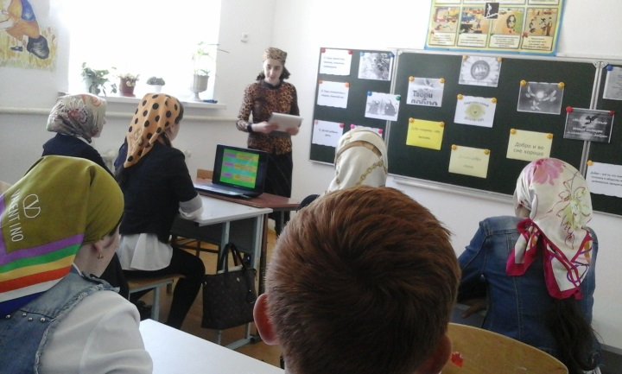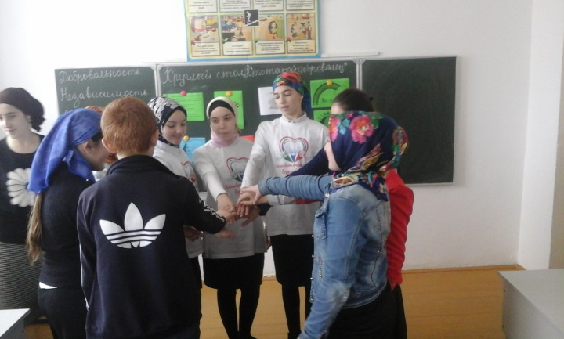**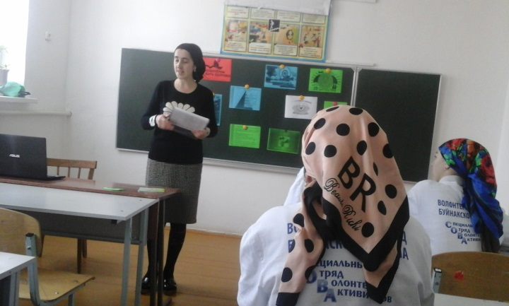Наши мероприятия**

